MATERIAL EXPLICATIVO DE VOLÚMENES.

VAMOS A RECORDAR LAS FÓRMULAS DE LOS VOLÚMENES ANTES DE HACER LAS ACTIVIADES:
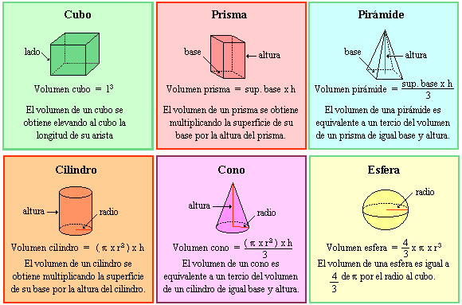

- Calcula el volumen de un cubo de lado 5 cm.
Todo cubo tiene por caras cuadrados. Y todo cuadrado tiene siempre cuatro lados iguales, es decir, que todos sus lados miden lo mismo. Por tanto, si hay un cubo de lado 5 cm, significa que todos sus lados y su altura, mide lo mismo, 5 cm.
Vamos a calcular su volumen. Ponemos la fórmula y vamos sustituyendo los datos.

OPERACIONES:
25 X 5 = 125

V= 5cm x 5 cm x 5 cm =
V = 25 x 5 cm =
V = 125

El volumen de este cubo es de 125

- Calcula el volumen de esta pirámide cuadrangular:

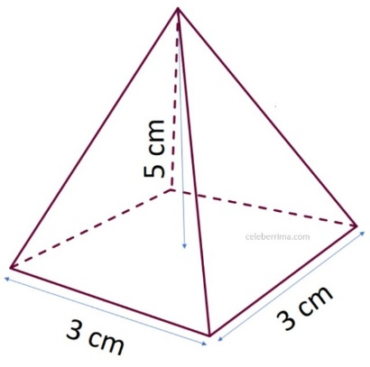

Observamos e identificamos los datos que nos dan. Tenemos como base un cuadrado de 3 cm y una altura (h) de 5 cm.

Calculamos:

1º Área de la base:
Área del cuadrado = l x l

A = 3 cm x 3 cm = 9

2º Volumen pirámide:
OPERACIONES:
45: 3 = 15
V = 9 x 5 cm/3 = 45 /3= 15

El volumen de esta pirámide es de 15

3. Calcula el volumen del siguiente prisma

CALCULAMOS:

1º Área del triángulo=

Área triángulo = 10 cm x 42 cm/2 =
420 /2 = 210

2º Calculamos el Volumen del prisma triangular:
V = 210 x 60 cm = 12.600

El volumen de este prisma triangular es de 12.600

